ПРИЁМЫ ФОРМИРОВАНИЯ ФУНКЦИОНАЛЬНОЙ ГРАМОТНОСТИ НА ИНТЕГРИРОВАННЫХ УРОКАХ МАТЕМАТИКИ И ИНФОРМАТИКИ
Удалова Юлия Сергеевна,
учитель математики и информатики
МОУ СОШ № 4
городского округа
города Переславль-Залесский

Функциональная грамотность – понятие без возраста. Ежедневно все мы сталкиваемся с необходимостью осмыслить информацию для того, чтобы сделать правильный выбор, принять правильное решение. Лишь функционально грамотная личность способна использовать все постоянно приобретаемые в течение жизни знания, умения и навыки для решения максимально широкого диапазона жизненных задач в различных сферах человеческой деятельности, общения и социальных отношений.
Наверное, каждый учитель в своей практике был озадачен вопросом обучающихся: «Зачем мне это знать? А где мне это в жизни пригодится?» И подобное дети говорят о многих предметах, например, о нелюбимых и, по их мнению, скучных. Эти вопросы — следствие того, что они реально не понимают и не воспринимают информацию, которой, по их мнению, они не смогут воспользоваться. Я считаю, что каждый учитель должен пересмотреть свои стратегии, методы и приемы работы на уроке, примеры и задачи, рассматриваемые и решаемые в ходе урока, в пользу методов активного обучения на основе реальных жизненных ситуаций. Такие приемы помогают эффективно формировать функциональную грамотность школьников.
Мы, учителя информатики, считаем, что предмет информатика — это метапредмет, это эффективный инструмент освоения других наук. Интеграция информатики и информационных технологий с другими общеобразовательными предметами является реальной необходимостью. Такая интеграция позволяет расширять возможности школьного образования. Эффективно формировать функциональную грамотность обучающихся позволяют интегрированные уроки информатики и математики.
Какие же направления развития функциональной грамотности мы можем сформировать у обучающихся школ на интегрированных уроках информатики и математики?
Математическая грамотность — это способность человека мыслить математически, формулировать, применять и интерпретировать математику для решения задач в разнообразных практических контекстах.
Технология компьютерного моделирования лучше всего осваивается на конкретных задачах. Например, очень часто на уроках математики при работе с графиками на нахождение их точек пересечения приходится тратить время на построение одних и тех же графиков (навык построения графиков уже отработан), но благодаря компьютерной программе, работающей с электронными таблицами, это очень быстро сделать. Основываясь на это направление, мы решаем очень большое количество задач с применением технологии компьютерного моделирования. Также учащиеся в рамках изучения темы «Моделирование» проводят численные эксперименты с демоверсиями математической модели.
Читательская грамотность — способность человека понимать и использовать письменные тексты, размышлять о них.
Международные исследования показывают тесную связь между качеством чтения в электронной среде и качеством чтения текста, представленного на бумажном носителе. То есть если учащиеся показывают высокий или низкий уровень грамотности, читая на бумажном носителе, то они показывают аналогичные результаты, читая в электронной среде, то есть школе необходимо научить детей работать не только с печатными, но и с электронными и аудио изданиями. И особое место будут занимать уроки информатики, так как именно на них уделяется больше времени так называемому экранному чтению.
При экранном чтении увеличивается значимость просмотрового, поискового видов чтения, а также роль отбора информации при повторном чтении. Сама структура электронного текста может быть представлена в виде гипертекста. В гипертексте направление чтения не обязательно линейно, как в тексте печатном. Экранное чтение производит переворот в широкой сфере коммуникации, ставя образ в один ряд с письмом, а экран со страницей письменного текста.
Компьютерная грамотность: искать информацию в сети Интернет; пользоваться электронной почтой; создавать и распечатывать тексты; работать с электронными таблицами, базами данных; использовать графические редакторы, писать программы на одном из языков программирования.
Информационная грамотность: находить и отбирать необходимую информацию из различных источников; читать чертежи, схемы, графики; анализировать числовую информацию. Коммуникативная грамотность: работать в группе, команде; расположить к себе других людей; не поддаваться колебаниям своего настроения, приспосабливаться к новым, непривычным требованиям и условиям, организовать работу группы.
Правовая и общественно–политическая грамотность: использование заимствованной информации (цитирование) с соблюдением авторских прав, соблюдение сетевого этикета при общении в чатах, на форумах и социальных сетях.
Грамотность при решении бытовых проблем: выбирать компьютерную оргтехнику в магазине по её характеристикам, использовать различные технические устройства (принтеры, сканеры, смартфоны) для решения бытовых проблем; ориентироваться в незнакомом городе, пользуясь геоинформационными системами (ГИС).
Важно помнить, что научиться действовать ученик может только в процессе самого действия, а каждодневная работа учителя на уроке, образовательные технологии, которые он выбирает, формируют функциональную грамотность учащихся, соответствующую их возрастной ступени. Поэтому важнейшей задачей современного учителя является повышение его технологической компетентности, включающей в себя глубокую теоретическую подготовку и практический опыт продуктивного применения современных образовательных технологий на уроке, готовность к их адаптации и модификации с учётом индивидуальных и возрастных особенностей учащихся.
Яркими примерами методов активного обучения являются кейс–метод (кейс–технология), метод проектов и технология проектных задач.
Кейс-технология -— это общее название технологий обучения, представляющих собой методы анализа. Суть кейс–технологии состоит в том, что обучающимся дается описание определенной ситуации, с которой столкнулась реальная организация в своей деятельности. Обучающиеся должны ознакомиться с проблемой и обдумать способы ее решения. В группе происходит коллективное обсуждение приведенного случая из практики.
К кейс–технологиям относятся: метод ситуационного анализа; ситуационные задачи и упражнения; анализ конкретных ситуаций (кейс-стадии); метод кейсов; метод инцидента; метод ситуационно–ролевых игр; метод разбора деловой корреспонденции; игровое проектирование; метод дискуссии.
Что из себя представляет кейс? Кейс — это полный комплект учебно-методических материалов, разработанных на основе производственных ситуаций, формирующих у обучающихся навыки самостоятельного построения алгоритмов решения задач. Можно сказать, что кейс — это единый информационный комплекс. Как правило, кейс состоит из трех частей: вспомогательная информация, необходимая для анализа кейса; описание конкретной ситуации; задания к кейсу. Кейс активизирует учащихся и позволяет выполнить практическую работу, развивая аналитические и коммуникативные способности, оставляя обучаемых «один на один» с реальными ситуациями.
Метод проектов рассматривают как систему обучения, при которой учащиеся приобретают знания и умения в процессе планирования и выполнения постепенно и последовательно усложняющихся практических заданий — проектов.
В основе метода проектов лежит развитие познавательных навыков учащихся, умений самостоятельно конструировать свои знания, умений ориентироваться в информационном пространстве, развитие критического и творческого мышления. Проектные задания не только закрепляют практические навыки в использовании различных программ, но и развивают активную познавательную деятельность. В процессе деятельности между членами коллектива образуются отношения взаимной ответственности, умение понимать и сознательно использовать различные формы и способы представления данных, умение наглядно представлять имеющийся материал, организовать продуктивную содержательную коммуникацию. Контроль за деятельностью выполнения проекта осуществляется членами самого коллектива. Метод проектов способствует развитию коллективной учебной деятельности учащихся, при которой цель осознается как единая, требующая объединения всего коллектива.
Проектная задача — это задача, по форме и содержанию приближенная к «реальной» жизненной ситуации и ориентированная на применение учащимися целого ряда знаний, способов действия, средств и приёмов в нестандартной форме (А. Воронцов). На такой задаче нет «этикетки» с указанием, к какой теме, к какому учебному предмету она относится. Итогом решения такой задачи всегда является реальный «продукт» (текст, схема или макет прибора, результат анализа ситуации, представленный в виде таблиц, диаграмм, графиков), созданный детьми. Отличие проектной задачи от проекта заключается в том, что для решения этой задачи школьникам предлагаются все необходимые средства и материалы в виде набора (или системы) заданий и требуемых для их выполнения данных.
Приведу примеры конкретных заданий, формирующих функциональную грамотность школьников на интегрированных уроках информатики и математики в основной школе.
7 класс (первый год обучения)
Тема урока: «Оценка количественных параметров текстовых документов».
Кейс – технология.
Вместо решения задач формата «Сообщение занимает 6 страниц по 40 строк, в каждой строке записано по 60 символов...», предлагаю ребятам разделиться на группы по 5–6 человек и поработать с заданием, в котором достаточно чётко прописан алгоритм практических действий.
Для оценки количественных параметров можно взять очень объёмные произведения либо произведения из списка внеклассного чтения на лето. Каждому ученику или паре придется подсчитать информационный объём нескольких книг, затем обсудить в группе ответы на поставленные вопросы. Для правильного формирования ответов ребятам также потребуется провести эксперимент по пересохранению файлов в различных кодировках. Задания можно дополнить использованием архиватора и электронной почты.
Практическое задание для работы в группах
В школе вы получили список внеклассного чтения на лето. Родители отправляют вас на летние каникулы в деревню к бабушке. Там нет библиотеки и сети Интернет. У вас есть возможность подготовиться к поездке, сохранив книги на устройстве внешней памяти. С собой вы возьмете ноутбук и CD диск, объемом 700 Мб, на котором сохраните электронные версии книг. Но, достаточно ли объема одного оптического диска для хранения документов из списка? Что вы должны учитывать, чтобы уместить на диске все необходимые документы?
Оцените общий объём книг из этого списка. Для этого:
в группе определите рабочие пары;
распределите листы «Задание для пары»;
выполните индивидуальное практическое задание и заполните свои таблицы;
соберите полученные данные в итоговую таблицу и посчитайте общий объем всех книг; ответьте на вопросы; представьте результаты работы группы, ответив на вопросы в п. 5.
Итоговая таблица

Автор, название книги | Объём книги в кодировке ANSI (Кбайт) | Объём книги в кодировке Юникод (Кбайт)
- Н. М. Карамзин Бедная Лиза»
- А. С. Пушкин «Капитанская дочка»
- М. Ю. Лермонтов «Мцыри»
- Н. В. Гоголь «Ревизор»
- И. С. Тургенев «Ася»
- А. Н. Островский «Снегурочка»
- Л. Н. Толстой «Отрочество»
- М. Горький «Макар Чудра»
- А. С. Пушкин «Пиковая дама»
10. А. Грин «Алые паруса»
11. А. С. Пушкин «Скупой рыцарь»
12. А. С. Пушкин «Моцарт и Сальери»
Общий объём всех книг

Вопросы:
Поместятся ли файлы книг этого раздела на оптический диск CD-R объёмом 700 MB с учетом кодировки ANSI?
Если вы пришли к выводу, что одного диска не хватит, то сколько дисков данного формата потребуется для хранения файлов этого раздела?
Как изменится общий объём всех книг, если файлы сохранить в формате *.txt c кодировкой Unicode? Во сколько раз?
От какой величины зависит изменение информационных размеров файлов?
Данная работа позволяет обобщить знания, полученные непосредственно на уроке и закрепить ранее изученный материал. Кейс позволяет учителю оценить сформированность следующих компетенций: способность работать в команде, способность к самоорганизации и самообразованию, способность осуществлять поиск, хранение, обработку и анализ информации из различных источников и баз данных, представлять ее в требуемом формате с использованием информационных, компьютерных и сетевых технологий.
Основная цель решения кейса состоит не в получении точных числовых характеристик, а в приобретении обучающимися умения анализировать числовые данные, полученные практическим способом. Ответы на вопросы кейса грамотно подводят обучающихся к этапу рефлексии: ребята без особого труда формулируют чему мы научились на уроке и как полученные знания можно использовать в повседневной жизни.

8 класс (второй год обучения)
Тема урока: «Программирование линейных алгоритмов».
Метод проектной задачи.
Ребята должны погрузиться в рабочую атмосферу и грамотно распределить обязанности в команде. Им необходимо написать универсальную программу подсчёта расходных материалов для ремонта квартиры. Обучающимся предоставляется чертёж типовой квартиры (все помещения строго прямоугольной формы) и таблицы расходных материалов.
Для реализации задания такого плана в полном объёме потребуется ни один урок. На данном уроке предлагаю ученикам познакомиться с задачей, распределить обязанности и написать программу для ремонта одной комнаты стандартной прямоугольной формы с учётом наличия одной двери и одного окна. В дальнейшем, при изучении темы «Вспомогательный алгоритм», можно будет продолжить работу над данным проектом: разбить задачу на подзадачи (ремонт комнаты, ремонт кухни, ремонт санузла, ремонт коридора) и совместить их в единую программу «Ремонт квартиры».

Практическое задание для работы в группах
Тема урока: "Ремонт".
Описание проблемной ситуации:
Каждая семья примерно один раз в пять лет делает ремонт в квартире или хотя бы в одной из комнат своими силами.
Семья Семёновых живёт в пригороде и решила поменять обои в большой комнате. Они хотят съэкономить свои денежные средства и у них нет возможности выехать в город, чтобы искать, где можно купить более дешёвые обои. Семёновы обратились за помощью в различные компании «№ 1», «№ 2» и «№ 3», которые могут произвести расчёты для закупки необходимого количества обоев для оклейки стен арифметическим способом по таблице или используя программу–приложение.
Ребята, Вы сотрудники этих компаний, давайте поможем Семёновым быстро и качественно произвести эти расчёты различными способами.

Задание 1.
Вы являетесь сотрудником одной из компании. Вскройте конверт, выполните задание и определите номер компании, в которой Вы работаете. (Приложение № 5)

Справка: D = b² – 4ac
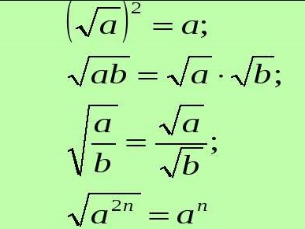
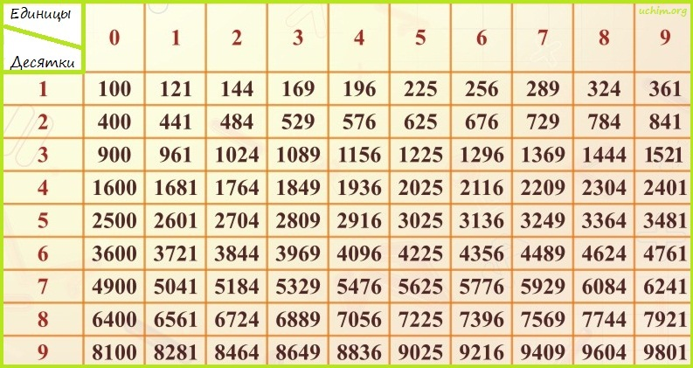

Задание 2.
Руководитель вашей компании, решил ускорить выполнение расчётов и разделил сотрудников на пары: одной паре он дал задание выполнить расчёты арифметическим способом и составить «Отчёт компании №__», (Приложение № 4), а другой создать программу–приложение для расчёта закупок.
2.1. Перед Вами чертёж квартиры Семёновых. Найдите на чертеже комнату, которую необходимо оклеить, определите размеры комнаты в метрах (м) и округлите их до целого числа. Полученный результат запишите в таблицу.
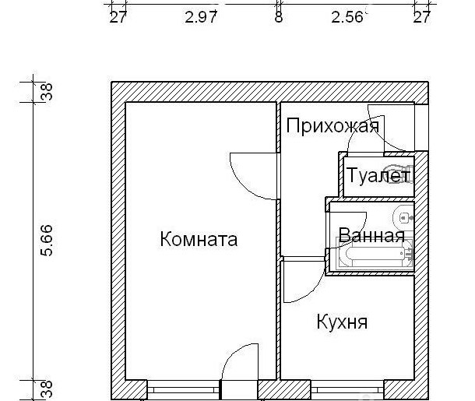
Высота потолков типовой квартиры 2,70 м.
Размеры окна 150 х150 см.
Размер двери 80 х200 см.
Таблица для 1–ой пары
 | комната | окно | дверь
Длина, м
Ширина, м
Высота, м

Таблица для 2–ой пары
 | комната | окно | дверь
Длина, м | a = | ao = | ad =
Ширина, м | b = | bo = | bd =
Высота, м | h =

2.2. Задание для 1-ой пары.
Рассчитайте площадь стен в квадратных метрах (м²), которые надо оклеить и запишите свои расчёты:

Полученный результат перенесите в строку Отчёта компании №__ «Общая площадь оклеиваемой поверхности».
Задание для 2-ой пары.
Напишите линейное выражение для нахождения площади оклеиваемой поверхности в общем виде, используя переменные для обозначения числовых величин из таблицы.
Sk:=
Задание 3.
3.1. Изучите информацию и ответьте на вопросы в конце материала.
Классификация обоев по характеристикам
Чтобы правильно выбрать обои, необходимо понимать, что существуют различные виды изделий. Можно выделить несколько основных классификаций, в зависимости от возможностей и свойств.
Первым признаком, по которому можно разделить обои, является очистка водой:
- Обычные.
Переносят только сухую уборку. К этой группе можно отнести дешевые акриловые и бумажные обои.
- Влагостойкие.
Неплохо переносят легкую чистку с использованием мокрой тряпки или губки, возможно применение моющих средств.
- Моющиеся.
При чистке можно использовать щетки и не агрессивные моющие средства. К ним можно отнести флизелиновые обои.
- Супермоющиеся.
Спокойно переносят мытье щеткой и моющими средствами, устойчивы к трению. К ним можно отнести виниловые обои. Этот признак обозначается на этикетке рулона при помощи специального значка, волнистой линии.
тип обоев | размер рулона,  м | стоимость 1 рулона,  руб.
бумажные | 0,53х10,05 | 150
тканевые | 0,5х10,05 | 3090
флизелиновые | 1,06х10,05 | 1500
виниловые | 1,04х10,05 | 1200

О каких обоях недостаточно информации? ____________________________________________________________
Какие виды обоев подходят семье Семёновых, если они планируют делать влажную уборку стен?
____________________________________________________________

Выберите из предложенных видов обои, которые подходят семье Семёновых, и наклейте в строку Отчёта компании №__ «Тип обоев».
- Обычные | - Влагостойкие
- Моющиеся | - Супермоющиеся
3.2. Задание для 1-ой пары.
Используя данные таблицы пункта 3.1.
а) определите стоимость одного рулона выбранных обоев:

б) рассчитайте площадь одного рулона выбранных обоев:
Результаты 3.2–а) запишите в строку Отчёта компании №__ «Стоимость 1 рулона».

Задание для 2-ой пары.
Напишите линейные выражения для нахождения площади одного рулона, количества рулонов и стоимость, используя переменные для обозначения числовых величин из таблицы. Параметры (ar, br — длина и ширина одного рулона, cen — цена 1 рулона) возьмите из таблицы задания 3.1.
sr:=

k:=
st:=

3.3. Задание для 1-ой пары.
Рассчитайте периметр комнаты и, используя таблицу расчётов, определите, какое количество рулонов необходимо для оклеивания стен комнаты. Полученный результат занесите в строку Отчёта компании №__ «Количество рулонов».
Р = _____________________________________________, м

Задание для 2-ой пары.
Заполните пропуски в заготовке программы, которая предназначена для поиска количества рулонов обоев для оклеивания комнаты.
Длину, ширину, высоту комнаты, длину, ширину окна и двери возьмите из таблицы задания 2.1 и внесите эти числовые данные в раздел констант.
Параметры (ar, br — длина и ширина одного рулона, cen — цена 1 рулона) возьмите из таблицы задания 3.1.

program remont;
const a= ;
b= ;
h= ;
ao= ;
bo= ;
ad= ;
bd= ;
ar= ;
br= ;
cen= ;
var sk, sr, k, : real;
begin
sk:= ; {перепишите выражение из зад. 2.2}
sr:= ; {перепишите выражение из зад. 3.2}
k:= ; {перепишите выражение из зад. 3.2}
k:=round(k);
st:= ; {перепишите выражение из зад. 3.2}
writeln('Стоимость оклеивания комнаты =', st);
end.

В среде программирования Паскаль наберите программу, отладьте ее. Текст программы запишите в столбец Отчёта компании №_ «Программа–приложение».
Задание 4.
Задание для 1-ой пары.
Рассчитайте денежные затраты семьи Семёновых на покупку обоев каждого вида и запишите полученные результаты в строку Отчёта компании №__ «Общая стоимость оклеивания стен».

!!! Выберите наиболее экономный вариант и запишите Вывод 1.

Задание для 2-ой пары.
Запустите программу несколько раз, изменяя входные данные (константы) на покупку обоев каждого вида, и запишите полученные результаты в строку Отчета компании №_ «Общая стоимость оклеивания стен» столбец Программа–приложение.

!!! Выберите наиболее экономный вариант и запишите Вывод 1.

Задание 5.
Сравните свои расчёты с парой, которая создавала программу-приложение для расчёта закупок. Сделайте Вывод 2.

Подготовьте выступление своей компании.

Метод проектной задачи позволяет обучающимся в полной мере почувствовать и оценить вклад каждого участника проекта в общий результат. Педагог на данном уроке должен выполнять роль ведущего при организации групповой деятельности.
Проект позволяет учителю оценить сформированность следующих компетенций: способность работать в команде, способность к самоорганизации и самообразованию, умение читать чертёж, анализировать числовую информацию: выделять исходные данные и результаты, определять величины, создавать математическую модель решения задачи, алгоритм и программу, выполнять отладку программы, проводить компьютерный эксперимент и анализировать полученные результаты.

